玉溪一中2015——2016学年下学期高一年级期末考

历史学科试卷
命题人：吴红星
[注意：本试卷包括第I卷、第II卷，第I卷为客观题，共40个小题，每个小题1.5分，共60分；第II卷为主观题，共40分3个大题]

第I卷 （共60分）
一、选择题（每个小题1.5分，共60分；每个小题的四个选项中，只有一个是正确的，请将你认为正确的选项填涂在答题卡上。）
1.公元前782年，周幽王即位，宠幸褒姒。“褒姒不好笑……幽王为烽燧大鼓，有寇至则举烽火。诸侯悉至，至而无寇，褒姒乃大笑。”这段材料表明
Ziyuanku.comA．周幽王荒淫无道，诸侯联合起兵反叛 B．分封制下，各诸侯对周王承担军事义务
C．分封制下，小宗有随时朝贡大宗的义务 D．西周末年诸侯势力强大，大国争霸频繁
2．在封建社会，皇帝与丞相之间容易产生矛盾。从汉至元，历代皇帝曾经采取过的限制相权的措施包括①秦朝时期御史大夫兼理监察事务②唐朝的三省长官同为宰相，使之相互牵制③北宋增设“参知政事”为副相，分割宰相的行政权④元朝设置宣政院，分割宰相的军权
A．①② B．②③ C．③④ D．①③
3．费正清在《中国：传统与变迁》中指出：“其实英国在要求外交平等及商业机会等方面代表了西方各国的愿望。如果不是英国，那么别的国家也会这么做的。至于英国在华贸易的重点是鸦片而非茶叶或其他什么商品，这只是历史的巧合罢了。”作者强调了中英战争的
Ａ．必然性 Ｂ．偶然性 Ｃ．可能性 Ｄ．必要性
4.20世纪初，革命派认为“中华民族”仅仅指“汉族”。武昌起义成功后，象征１８省汉族铁血团结的“十八星旗”高高飘扬于武汉，但最终象征五族共和的“五色旗”取代“十八星旗”成为中华民国国旗。这个变化
Ａ．有利于统一的多民族国家的融合和发展
Ｂ．说明辛亥革命后民主共和观念深入人心
Ｃ．断绝了资本主义列强瓜分中国的企图
Ｄ．标志着汉族政权被五族共和政权所取代
５．八七会议上，毛泽东尖锐地指出：“从前我们骂中山专做军事运动，我们则恰恰相反，不做军事运动专做民众运动。”他着重强调：“以后要非常注意军事……此次会议应重视此问题，新政治局常委要更加坚强起来注意此问题……”毛泽东得出这一结论的依据是
Ａ．党内坚强领导核心的形成 Ｂ．国民革命运动失败的教训
Ｃ．中国工农红军的建立 Ｄ．“工农武装割据”理论的实践
６．有人形象地说南京既是中国近代史的起点，也是中国近代史的终点。下列图片中能够反映这种说法的是
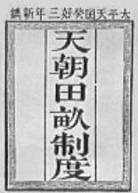
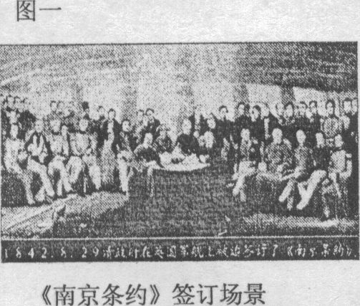
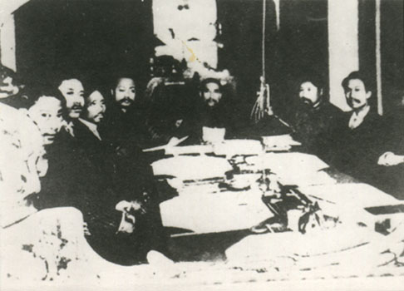
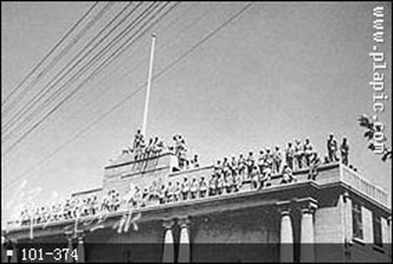
②孙中山主持召开南京临时政府第一次内阁会议
③洪秀全在南京颁布的《天朝田亩制度》
①中英《南京条约》在南京下关江面英国军舰上签订
④人民解放军占领国民政府“总统府”

A．①② B．③④ C． ①④ D． ②④
７．对于下图支持中国票数持续增长情况的原因分析，不正确的是
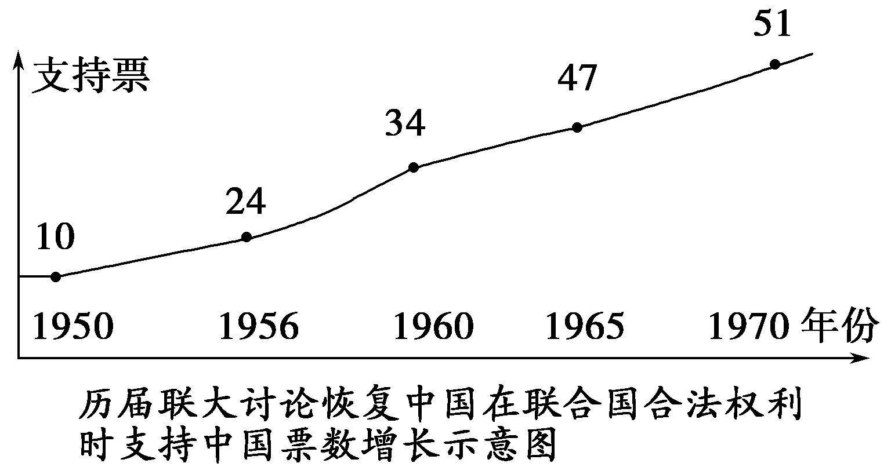
A．“一边倒”外交方针的实施 B．“求同存异”方针的提出
资*源%库 ziyuanku.comC．不结盟运动的兴起 Ｄ．美苏对中国的战略扶持
８．美国制宪之父麦迪逊曾说：“在设计一个由人来统治人的政府时，最大的困难在于：你必须首先使政府有能力控制，其次要强制政府控制自己。”就美国1787年宪法看，材料体现的原则是
A．中央集权与分权制衡 B．联邦制与民主共和
C．邦联制与分权制衡 D．邦联制与民主共和
９．沈志华的《一个大国的崛起与崩溃：苏联74年兴衰历史》中说：“最主要的是，临时政府没有看清楚二月革命后彼得格勒政治舞台上的真正主角是不再承认任何权威的群众，没有把群众的迫切需要作为稳定政局的问题来解决，在一系列具体问题上拖延不决，结果最终被群众抛弃。”材料反映出二月革命后
A．人民强烈要求反对专制 B．人民迫切要解决生存与和平问题
C．临时政府没有掌握实际权力 D．临时政府对外妥协引发人民不满
10．随着北大西洋公约组织以及欧盟的东扩，欧洲人的脑子里还有着罗马帝国的影子。这里的“罗马帝国的影子”的含义
A．欧洲两种社会制度的激烈对抗 B．美国对西欧控制的强化
C．西欧人实现欧洲统一的历史情结 D．西方文明的扩张性
11.四川不少地区过去都有举办“牛王会”的风俗，崇州农户要给牛喂汤圆，简阳农户要给牛披红戴花，雅安农户要给牛王菩萨祝寿……这反映了
A．四川地区农民生活富庶、安定 B．牛耕在农业生产中占重要地位
C．川西地区小农经济的生产特点 D．迷信思想借民间习俗广泛传播
12．19世纪六七十年代中国民族资本主义工业兴起的条件是①沿海地区自然经济日益解体②农民手工业者破产进入劳动力市场③外国在中国开办企业的刺激④洋务派创办民用企业的诱导
- ①③④ B．②③④ C．①②④ D．①②③④
- 梁实秋在《过年》一文中曾回忆道，早在民国建立前一两年，家中除岁方式已然做了“维新”。“我不再奉派出去挨门磕头拜年。我从此不再是磕头虫儿。”促使春节习俗变化的主要原因是
- 辛亥革命使民主共和观念深入民国人心 B．民国政府移风易俗，废除陋习
C．西方民主思潮的影响 D．五四运动的影响
- 哥伦布在遗言中说：“承万能主宰的佑助，我在1492年发现印度大陆以及大批岛屿……我发现了很多其他住着食人者的岛屿……并在我所发现的土地上建立殖民地。”结合这段材料和所学知识，下列结论具有真实性的是
- 哥伦布根本没有到达印度
- 哥伦布到达印度时，印度附近岛屿上住着食人者
- 哥伦布在死时才知道他发现了印度
- $来&源：ziyuanku.com哥伦布曾经到达过印度并在印度建立了殖民地
15．某报纸曾刊登了这样一则消息：“那时，六大公司统治着德国化学工业市场，它们组成两大集团……此后不久，它又吞并了两大独立的公司。”从生产关系的角度来看，这段材料所反映的本质问题是（ ）
A．化学工业发展迅速 B．工业生产竞争日趋激烈
C．垄断组织形成并不断扩大 D．工厂的规模不断扩大
16.到现在为止，发端于罗斯福新政的现代资本主义较之传统资本主义正在发生着一些新变化。下面对“新变化”的认识不正确的是( )。
A．国家对经济实行系统调控和干预 B．政府成为各项事务的直接管理者
C．西方主要国家建立起“福利国家” D．新经济出现，高科技产业发展迅速
17．有学者指出：“美国思想体系的传统任何时候都不会转变为僵死的教条，而是在每一新的历史阶段为回答时代的呼唤而获得新生。”20世纪90年代，美国“回答时代的呼唤而获得新生”的举措是（ ）
A．国家对经济的全面干预 B．实行自由放任政策
C．大力推行强权政治 D．大力发展以信息技术为主导的高科技产业
18.某同学在关于苏联(俄)的历史研究性学习中收集了以下两段材料，其最合适的主题是
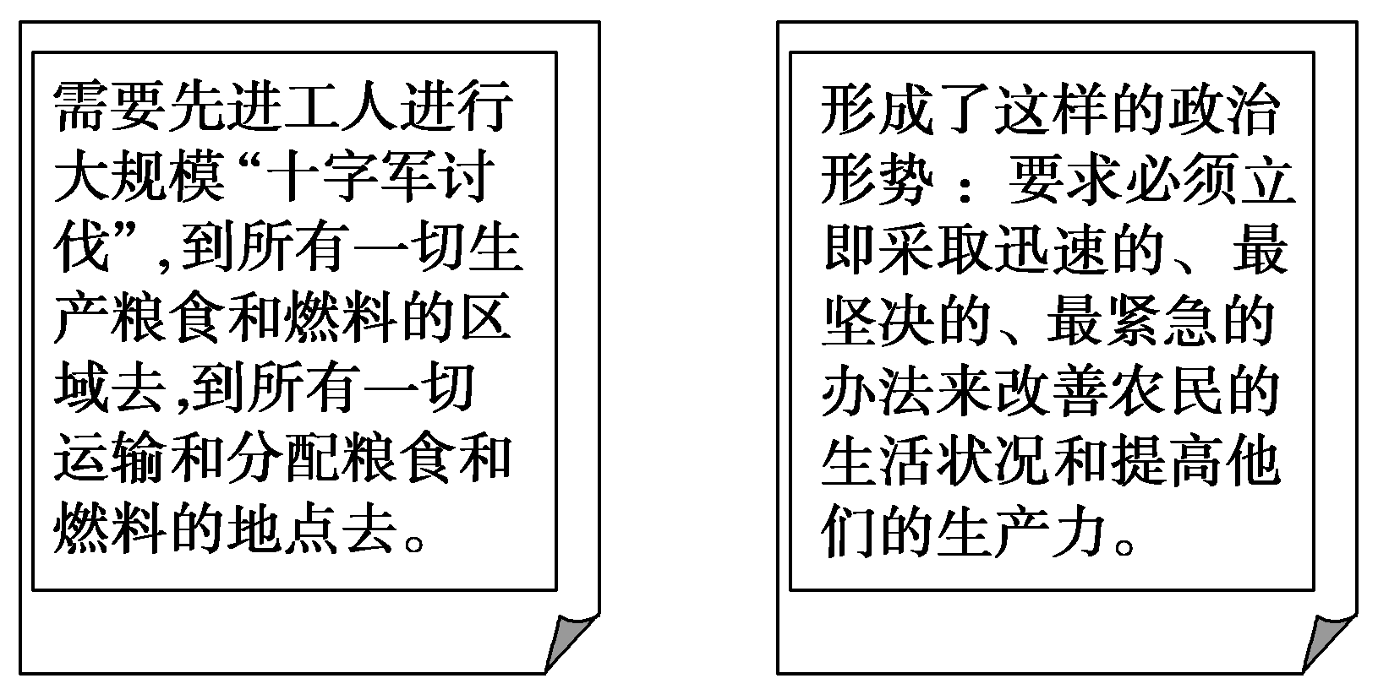
A．由余粮收集制到粮食税
B．由战时共产主义到斯大林模式
C．由余粮收集制到农业集体化
D．由市场经济到计划经济
19.1989年，亚太地区建立了亚太经合组织；1992年，美国、加拿大和墨西哥建立北美自由贸易区；1993年欧共体12国宣布欧洲联盟成立。这些说明
- 世界经济的全球化趋势减弱 B．世界经济区域集团化加强
C．世界政治格局多极化趋势加强 D．世界形势总体上趋于缓和
- 中国加入世界贸易组织的原因，一言以蔽之是“世界需要中国，中国需要世界”。其中“中国需要世界”体现在
- 中国经济实力和综合国力不断增强，地位举足轻重
- 可以直接参与21世纪国际贸易规则的决策过程，摆脱被动接受规则的不利状况
- 发展中的中国有着广阔的市场和无限的商机
- 中国开发开放浦东，对外开放力度加大
21.2011年9月美国首位华裔国会议员赵美心访问中国，谈到中美贸易不平衡时说：“一部售价260美元的IPhone,在中国组装，中国只能从中赚取4美元，其他的都由苹果公司赚去了。”
- 发展中国家并未受益 B.缺乏公正性难以为继
C.手机企业的利润在下降 D.发达国家占据优势地位
- 战国时期，儒家学说和墨家学说在民间广为流行，形成了“非儒即墨”的局面。但是，主要诸侯国的统治者却纷纷采用法家学说，兴起了变法运动。官方采取与民间不同的态度，是基于
- 巩固统治阶级统治的需要 B.实现统一全国目标的需要
C.应对政治军事形势的需要 D.建立和谐社会目标的需要
- 提出“理比气更根本……理不能离开气”“格物致知”等思想并成为相关思想理论的集大成者的中国古代思想家是
- 周敦颐 B.程颐 C.朱熹 D.陆九渊
- 毛泽东在《沁园春.雪》中写道：“惜秦皇汉武，略输文采；唐宗宋祖，稍逊风骚”，他所说的“风骚”主要是指
- 唐诗和宋词 B.《诗经》和楚辞
C.楚辞和汉赋 D.《诗经》和 汉赋
- 中国京剧成功入选2010年“人类非物质文化遗产代表作名录”。下列关于京剧的表述不正确的是
- 它的形成和发展与当时统治阶级的喜好密不可分
- “文化大革命”中一统天下的“样板戏”大多是现代京剧
- 资*源%库 ziyuanku.com可以用“乾嘉落户、同光扬名、民族瑰宝”概括它
- 它以北京地方戏为母体而成，故名京剧
- 历史学家萧功秦在《危机中的变革》一书中指出：“中国近代历史剧变的基本分界线，是距今一百多年前的甲午战争”。下列最能说明这一结论的是
- 中国割地赔款、丧权辱国 B.近代民族工业开始产生
C.开启了制度变革的探索历程 D.开始出现向西方学习的新思潮
- 以下是1917—1921年《新青年》的主题统计，综合材料及所学知识得出的结论是
 | 介绍马克思主义 | 西方习俗礼仪 | 国事要闻
文章数量 | 36 | 5 | 30
- 马克思主义逐步成为当时中国思想界的一股强大思潮
- 马克思主义在中国传播的唯一途径是报刊
- 为《新青年》撰写文章都是马克思主义者
- 《新青年》最关心的主题是西方习俗礼仪
- 它的发表，解决了中国革命领导阶级、革命目标、革命前途等一系列重大问题，标志着毛泽东思想的成熟。“它”是
- 《井冈山的斗争》 B.《新民主主义论》
C.《论十大关系》 D.《关于正确处理人民内部矛盾的问题》
29.2013年11月9日—12日，中国共产党第十八届三中全会在北京胜利召开。下列有关党的代表大会叙述不正确的一项是
- 中共“一大”：成立了中国共产党，毛泽东参加了会议
- 中共“七大”：确立了毛泽东思想在全党的指导地位
- 中共“十四大”：明确了建立社会主义市场经济体制改革目标
- 中共“十五大”：首次提出了“三个代表”的重要思想
30.1956年,毛泽东两次观看昆曲名剧《十五贯》，之后《人民日报》首次为一场戏剧演出刊发社论，称赞其“一出戏救活一个剧种”。当时昆曲复兴的主要原因是
A.“双百方针”的贯彻 B.昆曲名剧的涌现
C.大众舆论吹捧宣传 D.“教育大革命的推动”
31.2001年中国政府授予袁隆平“国家最高科学技术奖”，以表彰他
A.主持“两弹一星”试验研究 B.研制载人飞机
C.研制“银河 1 号”巨型计算机 D.成功培育杂交水稻
- 法国学者莱昂.罗班指出：“智者学派的运动，是代表着想用类似的方法满足同样需要的各种独立的努力的总和。这些需要，是这样一个时代和这样一个国度的需要：在这个国度中，一切公民对于他的城邦的事务的处理或领导都有一份，并且只要靠言辞来取得个人的优越地位。”材料表明
- 资*源%库 ziyuanku.com智者学派激发了雅典人参与政治的热情 B.只有依靠雄辩的言辞才能取得政治地位
C.雅典的公民政治促成了智者学派的产生 D.公民参与城邦事务是公民的权利和义务33.伏尔泰、孟德斯鸠和卢梭是启蒙运动时期的主要代表人物，这三位思想家被称为法兰西的“自由三剑客”。主要是因为他们 ①追求民主、平等和自由 ② 强调理性 ③反对专制主义、等级制度 ④ 抨击天主教，提倡“民主共和”
- ①②③④ B．①②③ C．①③④ D．②③④.
- 下文摘自1878年法国文学大师维克多.雨果的演讲：“我们的先驱哲学家们是真理的倡导者，让我们祈求这杰出的亡灵；让他们面对策划战争的君主王朝，公开宣布人的生命权，良心的自由权，理性的最高权威，劳动的神圣性，和平的仁慈性。既然黑夜出自王座，就让光明从坟墓里出来！”雨果所说的“先驱哲学家们”是指
- 人文主义者 B.宗教改革家 C.启蒙思想家 D.社会主义者
- 康德指出：“启蒙就是人类摆脱自我招致的不成熟。不成熟就是不经过别人引导就不能运用自己的理智。”这说明康德认为启蒙运动是追求
- 思想自由 B.人身自由 C.人的美德 D.现实幸福
- 某一理论被评价为“使人们的认识由低速领域扩大到高速领域，由宏观领域延伸到宇宙领域，人们第一次深刻地认识到时间、空间和物质的运动相互依赖。”这一理论的创立者是
- 爱因斯坦 B.普朗克 C.牛顿 D.伽利略
37.1859年以后，信仰再次产生严重的危机。“宗教真理之金同那个盛装它的古老破旧的钱袋一起丢弃了，而且再也找不回来了。”这主要是由于
- 马丁.路德提出信仰得救，与“上帝直接对话”
- 牛顿创立经典力学理论，摆脱神学对科学的束缚
- 达尔文发表《物种起源》，否定生物“神创说”
- 爱因斯坦提出相对论，突破近代物理学理论框架
- 美国历史学家斯塔夫里阿诺斯在《全球通史》中指出，“一个世纪以前，工业革命将大批劳动力吸引到大机器和能源所在地：工厂里面。今天，相反的趋势在进行当中，现代通讯革命允许人们在任何地方创造思想和处理信息”。带来这一变化的主要原因是
- 电话、无线电技术的发明和运用 B.内燃机车和现代交通工具的发明和应用
C.电影、电视的出现和影视艺术的发展 D.电子计算机与网络技术的发明和发展
- 唐纳德.卡根在《西方的遗产》中指出：“他们把想象以及作为理性补充的直觉作为观察理解世界的工具。他们对感觉和非理性都极为着迷，强调个性以及民族和文化的单一价值。”他们引领的文学流派是
- 古典主义 B.浪漫主义 C.现实主义 D.现代主义
40.2013年7月的《中国好声音》第二季开播，节目中选手惊艳的唱功和导师们的精彩表现让人大呼过瘾。这档栏目体现了电视的功能是
- 资讯传播 B.艺术欣赏 C.政治论坛 D.大众娱乐

第II卷 （共40分）
二、非选择题（本卷共3个题，其中41题14分，42、43题各13分，共40分）
41.（14分）政治民主化是人类社会历史发展的必然趋势。阅读下列材料，回答问题。
材料一：“古代希腊的民主与今天西方的民主不能完全相提并论。在雅典，城邦的所有公民都有可能亲自参加选举和表决……
——许海山主编《欧洲历史》
（1）根据材料一，指出古代希腊民主的特点，结合所学知识分析其成因。（2分）

材料二：德国著名法学家耶林在其著作《罗马法的精神》一书中说：“罗马帝国曾三次征服世界，第一次以武力，第二次以宗教，第三次以法律。而第三次征服也许是其中最为平和、最为持久的征服。”
（2）结合所学知识，从表现形式和适用范围两个角度，概括古代罗马法的发展趋势，并分析上述趋势出现的原因。（4分）

材料三：“民国”之取代自秦始皇以来两千多年的“帝国”，是中国近代内在矛盾发展的结果，是一种前无古人的变化。它打破了历代王朝的更迭机制，否定了整个皇权体制，因动了传统社会的各条神经，是政治制度和社会思想的一大跃进。
——陈旭麓《近代中国社会的新陈代谢》
（3）据材料三并结合所学知识，概括指出“民国”为中国带来的“前无古人的变化”。（8分）

资*源%库 ziyuanku.com42.（13分）芸芸众生的日常生活是历史的重要内容，从中可见社会变迁的轨迹。阅读下列材料，结合所学知识回答问题。
材料一 16世纪，美洲的一种辛辣调味剂传入欧洲，为欧洲饮食带来新的味道，颇受欢迎，被称为“西班牙胡椒”。17世纪，欧洲人能够在餐桌上品尝来自海外的美味，主要是荷兰人的功劳。
——据《欧洲文化史》等
材料二 “（清末）因工业之衰落日甚一日。尽试任人一人家，观其日常所服用者，无论为必要品为奢侈品，其来自他国者恒十而八九。”
——《饮冰室合集》
材料三 2005年底，美国财经记者莎拉发现，自己家里的鞋、袜子、玩具、台灯等用品都产自中国，其他普通美国家庭亦大多如此。
——据《离开中国制造的一年》
请回答：
（1）材料一描述的现象出现的历史背景是什么？（3分）
（2）简要说明材料二中“旧工业”的衰落与工业革命的历史关联。（6分）
（3）材料三中莎拉发现的现象在20世纪五六十年代是无法想象的，中国产品后来大量进入普通美国家庭的历史原因有哪些？（3分）`

43．（13分）思想解放是社会进步的重要推动力，同时也是社会进步的必然结果。阅读下列材料：
材料一 伏尔泰说：“欧洲的王族和商人发现东方，只晓得追求财富，而哲学家则在那里发现了一个新的精神与物质的世界。”他赞美孔丘“只诉诸道德，不宣传神怪”。他相信儒学是最好最合人类理性的哲学，并以中国为理想国，提倡以中国文化为标准。孟德斯鸠、卢梭则指出真实的中国根本不如尊孔人士想象和描述的那么美妙，他们对中国文化，尤其是无制衡的专制主义进行了猛烈的抨击和揭露。
——庞忠甲《论儒学的国际影响》
材料二 16至17世纪的中国，新的经济形态还十分微弱、脆嫩，明清时期的早期启蒙思想家们先天不足，楚有一种时代性的缺陷……黄宗羲、唐甄们提不出新的社会方案，而只能用扩大相权、限制君权、提倡学校议政等办法来修补封建专制制度。孟德斯鸠、卢梭们则拿出了“三权分立”、君主立宪制、民主共和制这样的资产阶级国家蓝图。这表明，中国明清时期的进步思想与18世纪欧洲启蒙思想属于两个不同的历史范畴。前者是中世纪末期的产物，后者是近代社会的宣言书。
——张岱年、万克立主编《中国文化概论》
材料三 80年来，中国人从“师夷长技以制夷”开始，进而“中体西用”，进而自由平等博爱，进而民主和科学，在这个过程中，中国人认识世界同时又认识自身，其中每一步都伴随着古今中西新旧之争。高扬民主和科学之旗，包含着80年中西文化论争所积累起来的认识成果，又体现了认识的一种飞跃，它由古今中西新旧之争而来，又是对古今中西新旧之争的历史概括。中国人因此而找到了一个最重要、最本质的是非标准，而后才可能有完全意义上的近代中国和近代中国人。
——摘自陈旭麓《近代中国社会的新陈代谢》
请回答：
（1）据材料一概述欧洲启蒙思想家对儒学的态度有何不同？结合所学知识，指出两者之间的本质目的有何相似。（4分）
（2）据材料二概括指出中外启蒙思想家提出的革新社会的方案有何不同，分析两者出现差异的经济根源。（6分）
（3）据材料一、三兵结合所学知识，比较说明近代中西方启蒙运动发展的相似点。（3分）

玉溪一中2015—2016学年下学期高一历史期末考参考答案
- 选择题（每小题1.5分，共60分）
资*源%库 ziyuanku.com1—5 BBAAB 6— 10 CDABC 11—15 BDCAC 16—20 BDABB
21—25 DCCBD 26—30 CABDA 31—35 DCBCA 36—40 ACDBD

二、非选择题（本卷共3个题，其中41题14分，42、43题各13分，共40分）
41. 【参考答案】
（1）特点：直接民主。（1分）
成因：小国寡民的城邦。（1分）
（2）趋势：由习惯法向成文法过渡。（1分）
原因：平民与贵族的矛盾斗争，统治者的重视。（1分）
趋势：由公民法向万民法过渡。（1分）
原因：罗马共和国向罗马帝国过渡（或统治地域广大的国家的需要）。（1分）
（3）政治上，结束了两千多年的君主专制政体，确立了共和政体，颁布了中国第一部资产阶级宪法《中华民国临时约法》。（2分）
经济上，颁布了保护民族资本主义发展的法令和措施（或“颁布了发展实业的法令”、“为民族资本主义的发展创造了条件”）；（2分）
思想上，使民主共和的观念深入人心；（2分）社会生话上，颁布了一系列移风易俗的法令和措施，使礼仪习俗发生了重大变化。（2分）

42.（1）背景：新航路开辟；西方殖民扩张；世界市场开始形成。（3分）
（2）旧工业是指中国传统的自给自足的自然经济的传统手工业。
联系：清末时西方已展开工业革命，随着西方入侵中国，中国被迫卷入资本主义世界市场；西方工业文明冲击中国传统手工业，导致其逐渐瓦解；近代中国受到西方工业文明的影响，逐渐兴起洋务运动与民族工业，也冲击着中国小农经济。（6分）
（3）历史原因：政治，中美建交；经济，中国改革开放，建立社会主义市场经济体制，加入世贸组织。（4分）

43.（1）态度：伏尔泰尊崇儒学；孟德斯鸠、卢梭批判儒学。（2分）
目的：批判专制主义和教权主义，宣传资产阶级政治学说，发展资本主义。（2分）
（2）思想主张不同：中国启蒙思想家是修补封建专制制度，欧洲启蒙思想家则描绘出资产阶级国家的新蓝图。
经济根源：中国处于封建社会末期，小农经济占主导地位，资本主义萌芽十分微弱；18世纪，欧洲资本主义生产方式基本确立，资产阶级力量日益壮大。（6分）
（3）相似点：借助外来文化为思想武器；都进行过激烈争论；否定专制暴政，主张开明民主。（3分）

